DIŞ KAPAK HAZIRLAMA KILAVUZU

Kapakların Doldurulması
Dış kapaklar sert kapak (Hard cover) olacak şekilde bastırılmalıdır. Kapak enstitüde sorumlu personel tarafından doldurulacaktır. Bu dosya (A4 ölçülerinden büyük ölçüde sayfa yapısı içerir) içerisinde bulunan kapak klişeleri birebir ölçüsündedir (A4) değiştirmeyiniz. Kapakların öğrencilere sunulma amacı ön kontrol işlemlerinde kullanmak içindir. Renk değişim çizgileri ve yazıların ölçüleri ve konumları aşağıdaki şekilde gösterildiği gibi olmalıdır. Kapak boyutu 21x29,7 cm (A4) boyutundadır. İçerisine gelecek sayfaların boyutları A4 boyutunda olacağından ön ve arka kapak aynı ölçüde kalıp içerisindeki sayfaların ölçülerinden kırpma payı kullanılacaktır. İç sayfaların kenar boşlukları buna göre verilmiştir.
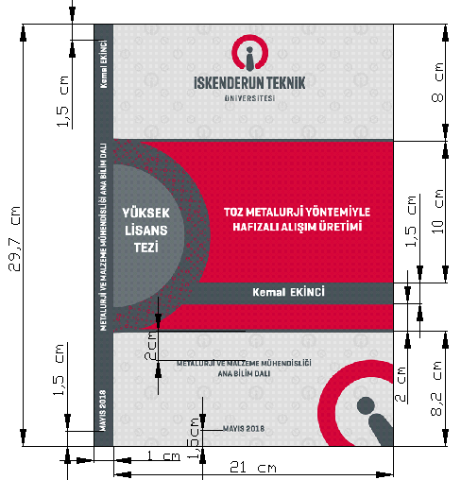
Kapak alın kısmı tez sayfa sayısına göre değişeceğinden şekilde gösterilen 1 cm’lik kısım isim yazılmadan önce uygun ölçülere getirilmelidir. Kapak kısımdan alın kısmına ve/veya alın kısmından kapak kısmına geçişler olmamalıdır. Renkler İSTE kurumsal Kimlik Kılavuzunda belirtilen renk kodlarında olmalıdır. Aksi halde tezin yeniden bastırılması istenecektir.

Barkod Kullanımı
Tezin Arka Kapak sayfasında bulunan KAREKOD her TEZ’e özgü olacağından tez bastırılmadan önce enstitüden Son Kontrol belgesi alınsa bile KAREKOD hazırlanmadan basıma geçilmeyecektir. Bu konu ile ilgili güncel bilgi tez kontrolleri zamanında öğrenciyle paylaşılacaktır.

…TEZİNİZİN ADINI YAZINIZ…
….Ad SOYAD….
……ANA BİLİM DALI ADINI GİRİNİZ…..
ANA BİLİM DALI
..AY YIL..
..AY YIL..
……ANA BİLİM DALI ADINI GİRİNİZ…..
Ad SOYAD

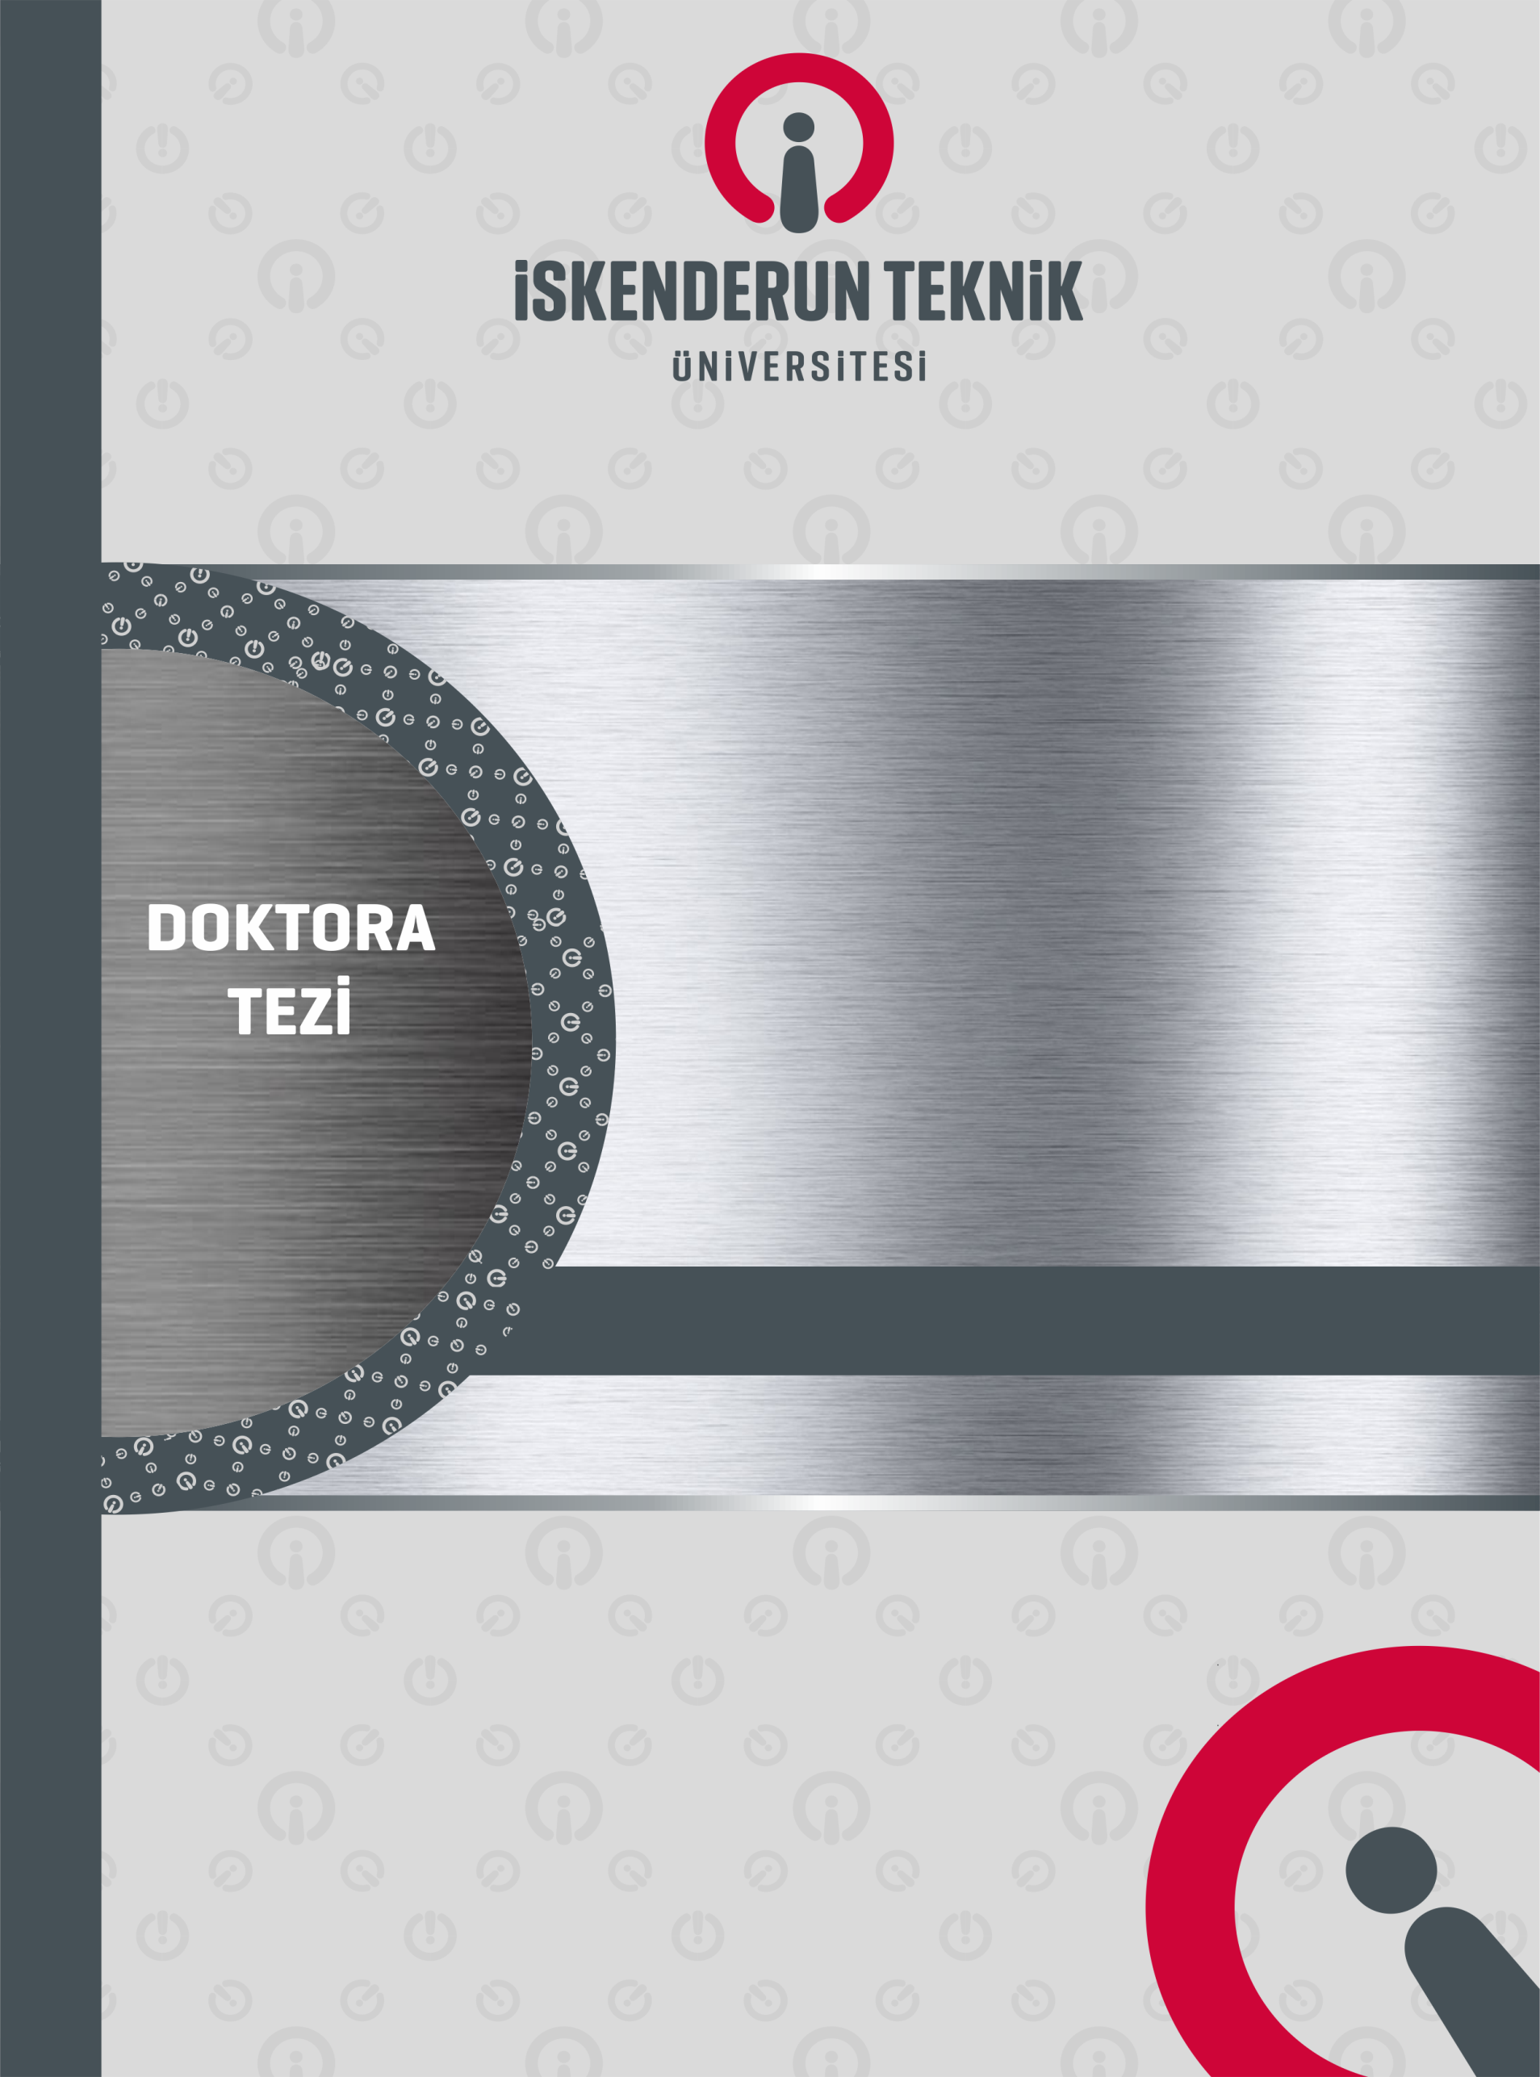
…TEZİNİZİN ADINI YAZINIZ…
….Ad SOYAD….
……ANA BİLİM DALI ADINI GİRİNİZ…..
ANA BİLİM DALI
..AY YIL..
..AY YIL..
……ANA BİLİM DALI ADINI GİRİNİZ…..
Ad SOYAD

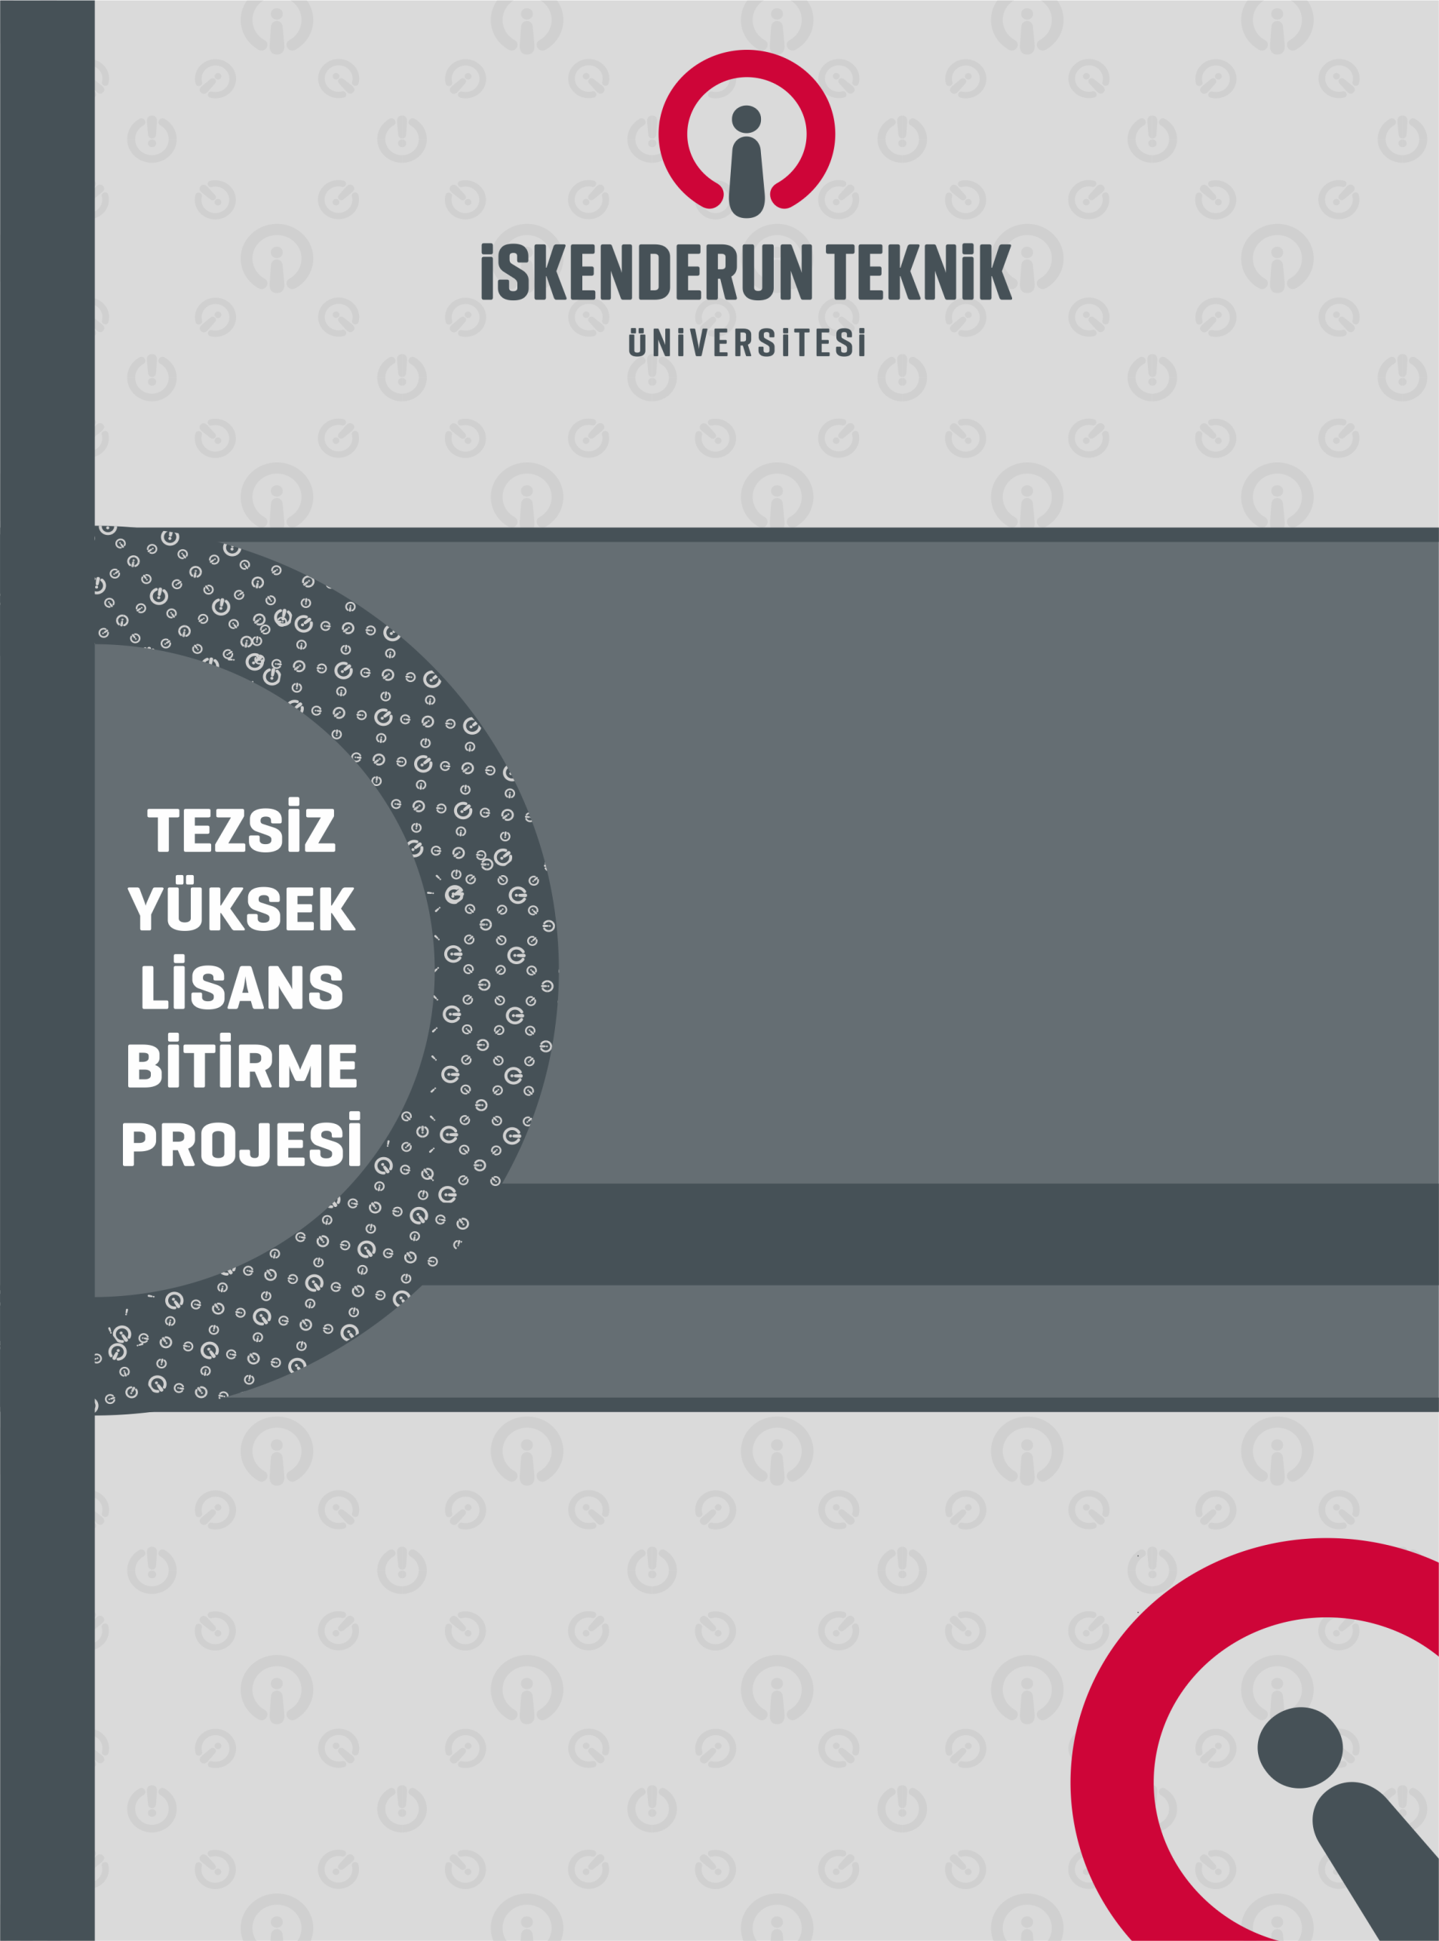
…TEZİNİZİN ADINI YAZINIZ…
….Ad SOYAD….
……ANA BİLİM DALI ADINI GİRİNİZ…..
ANA BİLİM DALI
..AY YIL..
..AY YIL..
……ANA BİLİM DALI ADINI GİRİNİZ…..
Ad SOYAD

KAREKOD Enstitü tarafından oluşturulacaktır. (Bu şekli siliniz).

